목차

1. 편의시설 안내 서비스 접속
   1. 접속 오류
2. 위치 안내
3. 시설 등록 문의
4. 시설 정보 안내
5. 시설 정보 수정 요청
6. 시설 필터링
   1. 기본 편의 시설
   2. 스포츠 편의 시설
   3. 휴식 및 복지 편의 시설
   4. 기타 편의 시설
7. 네비게이션 바
8. 시설 등록
9. 시설 정보 수정
10. 시설 리스트
    1. 시설 삭제

1.

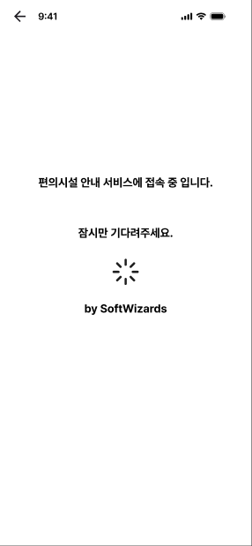

2. 3.

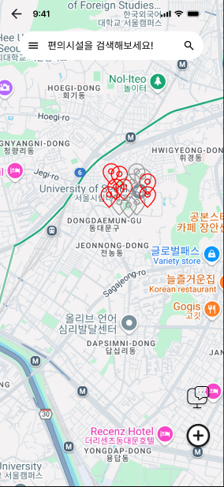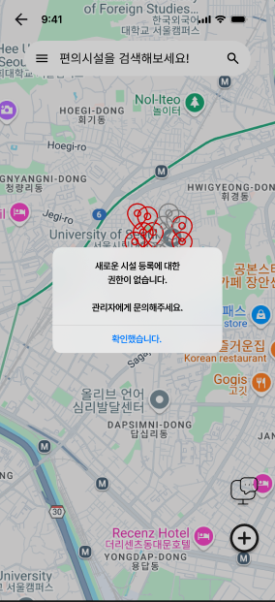

4, 5

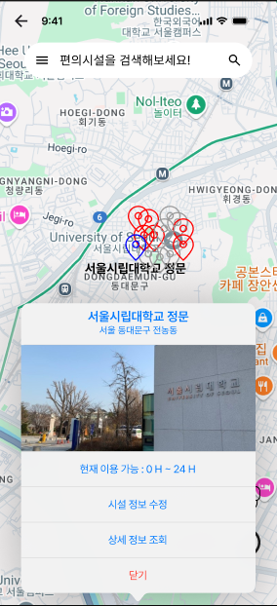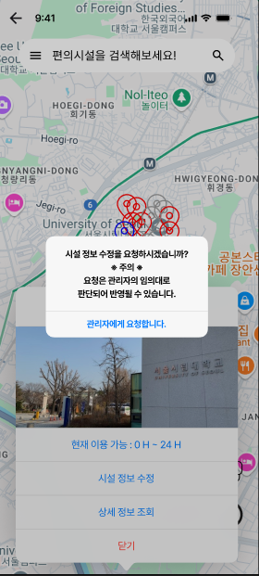

6, 7

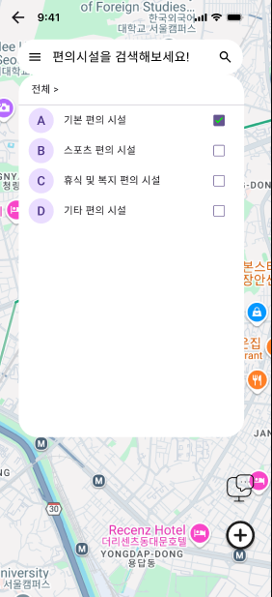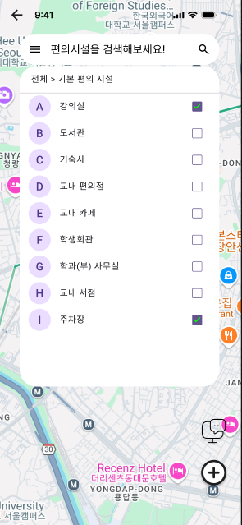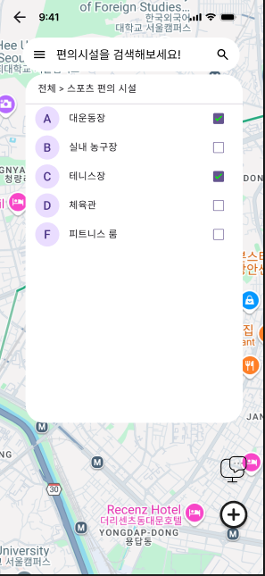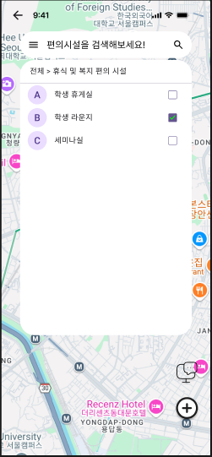

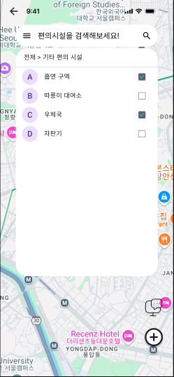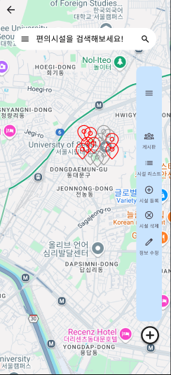

8, 9

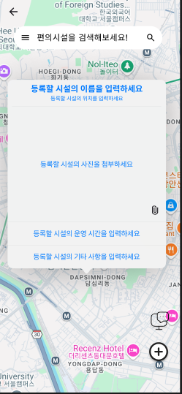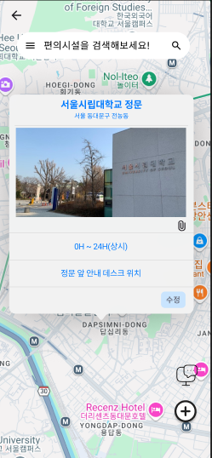

10

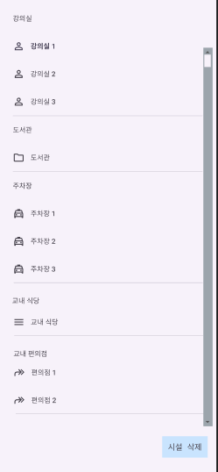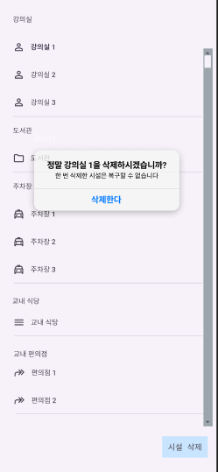

변경 이력

|  |  |  |  |
| --- | --- | --- | --- |
| **버전** | **일자** | **변경 내역** | **작 성 자** |
| 1.0.0 | 2024/11/18 | 최초 작성 | 유원호 |
|  |  |  |  |
|  |  |  |  |
|  |  |  |  |
|  |  |  |  |
|  |  |  |  |
|  |  |  |  |